СОВЕТ ДЕПУТАТОВ
ГОРОДСКОЕ ПОСЕЛЕНИЕ ЗЕЛЕНОБОРСК
Советского района
Ханты-Мансийского автономного округа - Югры

РЕШЕНИЕ
от «24» апреля 2017 г. № 11
г.п. Зеленоборск

Об утверждении схемы многомандатного
избирательного округа для проведения
выборов депутатов представительного
органа муниципального образования
городское поселение Зеленоборск
четвертого созыва

На основании Федерального закона от 12 июня 2002 г. № 67-ФЗ «Об основных гарантиях избирательных прав и права на участие в референдуме граждан Российской Федерации», Устава городского поселения Зеленоборск,

Совет депутатов городского поселения Зеленоборск РЕШИЛ:

1. Утвердить схему многомандатного избирательного округа для проведения выборов депутатов представительного органа муниципального образования городское поселение Зеленоборск четвертого созыва (приложение № 1, 2).
2. Опубликовать настоящее решение и схему многомандатного избирательного округа для проведения выборов депутатов представительного органа четвертого созыва муниципального образования городское поселение Зеленоборск в бюллетене «Вестник Зеленоборска».
3. Настоящее решение вступает в силу с момента подписания.

Глава городского поселения Зеленоборск С. В. Леднева

Председатель Совета депутатов
городского поселения Зеленоборск М. А. Чабанов

Приложение № 1
к решению Совета депутатов
городского поселения Зеленоборск
от 24.04.2017 № 11
Схема
многомандатного избирательного округа
для проведения выборов депутатов представительного органа муниципального
образования городское поселение Зеленоборск
четвертого созыва
(по состоянию на 01 января 2017 года) - 1624

№ п/п | Наименование и  номер  избирательного  округа | Число депутатских мандатов в избирательном округе | Границы избирательного округа | Число избирателей в избирательном округе
1 | Многомондатный  избирательный  округ № 1 | 10 | пгт. Зеленоборск | 1624

Приложение № 2
к решению Совета депутатов
городского поселения Зеленоборск
от 24.04.2017 № 11

Графическое изображение схемы многомондатного избирательного округа для проведения выборов депутатов Совета депутатов городского поселения Зеленоборск четвертого созыва

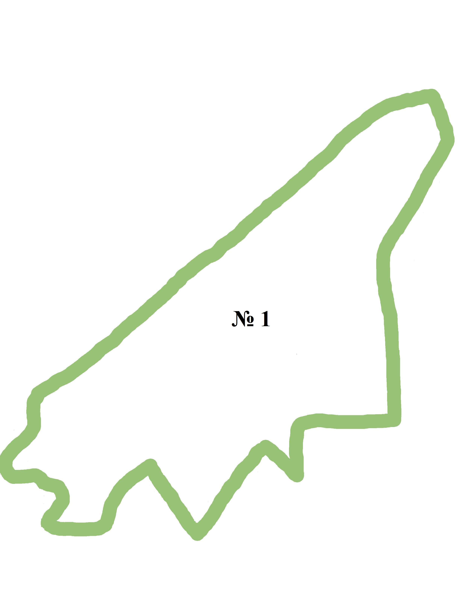

- пгт. Зеленоборск
Многомондатный избирательный округ № 1

